互動網頁技術
用戶端(client) 伺服器端(server)
HTML、XML
SML、VRML
VRML、XHTML
CSS
Frontpage、Dreamweaver、Flash….
CGI介面 資料庫
(JSP)
(VB)
(ASP)
(PHP)
Access
SQL
．．．
．．．

要達成互動網頁的功能必須具有兩種平台需求；即 用戶端(client) 與 伺服器端(server)，而其分別重點在於網頁內容是否具有「資料填寫與傳送」的功用，若網頁內容僅須「資料顯示畫面」，因其只在用戶端電腦顯示，因此只須用前述HTML語言編寫即可。
但，若資料內容包含「資料填寫與傳送」的功能，如「會員加入或網路購物．．．．等」，因為牽涉到「資料在用戶端及伺戶器端間相互傳送」，因此在伺服器端就必須安裝【含CGI介面的資料處理程式】，如此，資料傳送及處理才能在伺服器端順利進行。
１．CGI(common gateway interface)是一套規範，規定「網頁表單與伺服器端的程式的資料送方式」，並没有限制撰寫所使用的程式語言，因此，使用C++、VB、Prl．．．等程式語言撰寫CGI介面程式皆可
２．ISAPI(internet Server Application Pragramming interface)是微軟研發出來，用IIS伺服器上的CGI程式解決方案，其所應用的〔ASP語言〕比傳統CGI語言淺顯易學，不過ISAPI程式只能用在微軟的IIS或PWS伺服器，並不能用在其他作業平台如Unix…上
不過，以ASP做為瞭解CGI程式的媒介，倒是一個不錯的漸進方法。

註：動態網頁技術可以分成「用戶端技術」及「伺服端技術」兩種
用戶端技術：指經由瀏覽器來處理或解讀動態程式，動態程式部份可以利用
JavaScript、jscript、VBScript等Script（描述/腳本）語言，來撰
寫所需要的程式。這類程式可以和HTML文件混在一起，並以
<Script>……</Script>標籤來區隔。
例：123.html
<html>
<head>
<title>呼叫函數</title>
<script language="javascript">
function showmsg()
{
alert("顯示一個訊息框");
}
</script>
</head>
<body onload="showmsg()">
看到訊息框了吧
</body>
</html>

設計者可以用這些Script語言來強化網頁的功能，例如「每次登入時顯示不同問侯語」、『顯示系統的日期/時間』、…等不需web伺服器處理的動態顯示技巧，都屬於用戶端技術。

伺服器端技術：是指為了達成與用戶端互動溝通的目的，必須具有能提供建置「動態伺服器網頁」的技術，例如ASP(Action Server Page)、ASP.NET(在.NET平台)、JSP(java Server Page)、PHP(Hypertext Preprocessor)…等。
動態伺服器網頁的優點是：
- 可以節省下載時間及硬碟儲存空間，並且具有同時供給多人使用的經濟效益。
- 讓用戶（在被授權狀況下）可以主動要求建置在伺服器的程式，進行「資料輸入、讀取、修改、刪除及功能執行」等動作。

PHP
PHP(Hypertext Preprocessor)也是一種存在Server端的Script語言，可以併入在HTML中來執行。

PHP最早是在Linux作業系統中開發，和Apache Web伺服器及MySQL搭配，形成開發互動網頁程式的最佳組合。

Linux(作業系統)、Apache(Web伺服器)、MySQL(一種SQL資料庫伺服器)、PHP(伺服器端的Script語言)，都是『開放原始碼（Open Source）』的成員；也就是說，這些軟體是免費開放給大家使用，更由於它們具有開發「高效率、穏定」的伺服器端應用程式的能力，很多網站都是由這個組合所建構，我們取第一個字母，通稱為「LAMP」。

由於Windows作業系統的高市場佔有率，Apache、PHP及MySQL 也都陸續推出相對應的Windows版本，讓Windows作業系統的用戶也能使用。

ASP執行環境--IIS的安裝步驟
一．先將Windows XP的原版光碟放入光碟機中，當出現如下圖時，選擇「安裝可選擇的Windows元件」
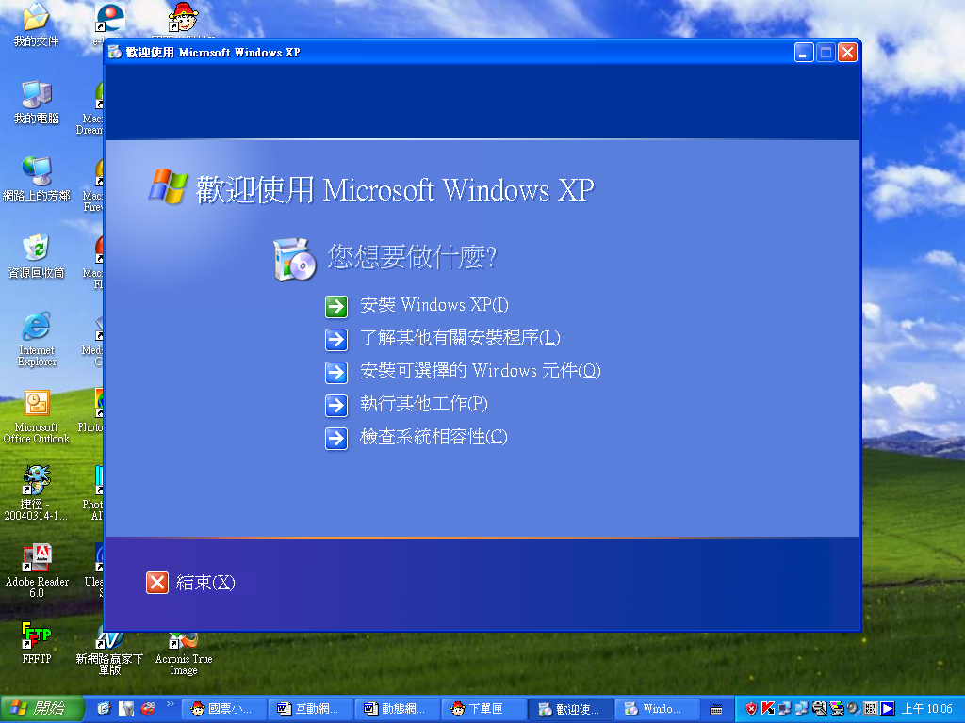

註：如果已經安裝好Windows系統，可依序點選
開始 → 控制台 → 新增或移除程式 → 新增或移除元件 （執行步驟二）

註：如果是在windows 7版本，操作動作如下:
開始 → 控制台 → 程式集 → 開啟或關閉Windows功能
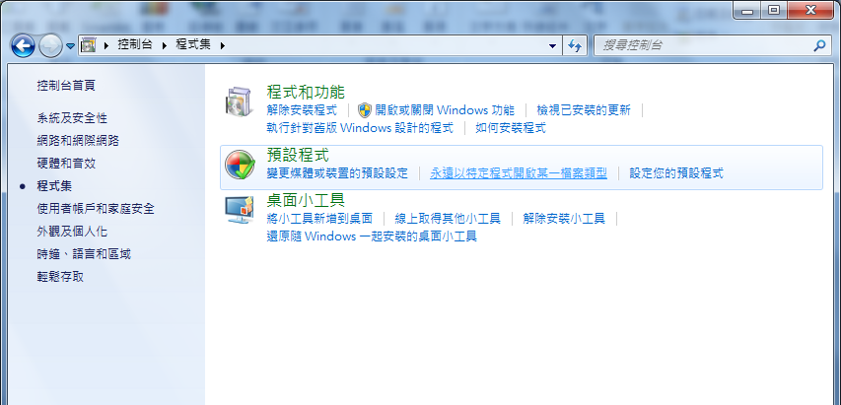

出現畫面如下時。勾選如下項目後，再按 確定即可
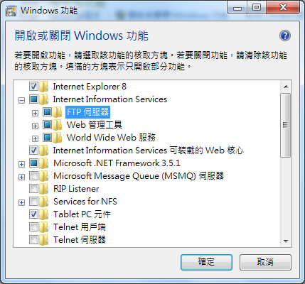

二．在下圖中勾選「 Internet information services(IIS)」後，再點下一步進行安裝
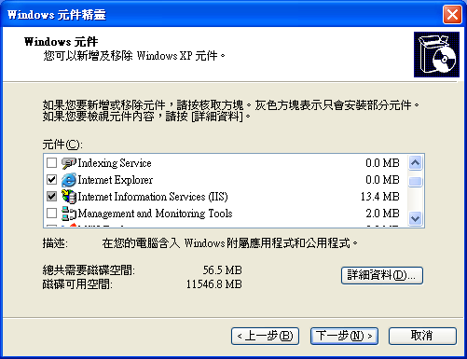

啟動IIS環境
IIS安裝後，必須啟動才能執行ASP程式，啟動步驟如下：
依序點點【開始／設定／控制台／系統管理工具／internet information services】後，出現如下畫面
點選〔本機電腦＼網站＼預設的網站〕，若顯示為（已停止），則點選 鈕開啟IIS。(反之，點選 鈕關閉IIS。)
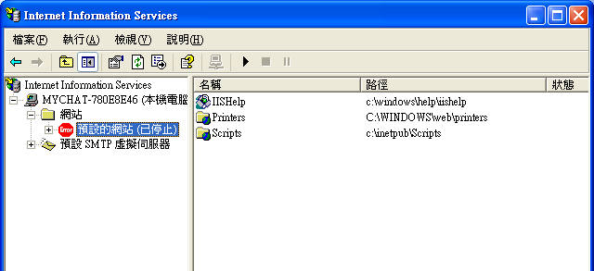

設定預設網站執行環境
滑鼠在〔預設的網站〕上按右鍵，選擇〔內容〕，會出現如下畫面
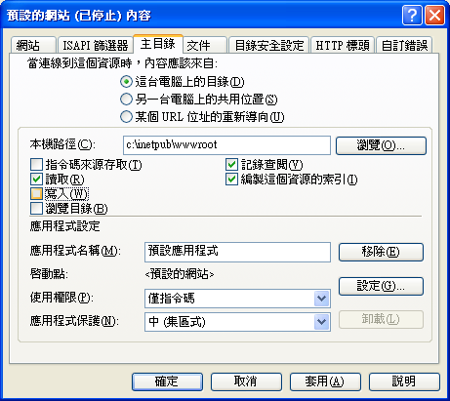

在〔主目錄〕標籤頁中可看到，預設的目錄區為（C:\inetpub\wwwroot）
注意：所有的ASP程式都必須放在預設目錄中
操作者可自行透過 瀏覽(O) 變更預設目錄位置
設定網站IP位址
在網站標籤頁中，可以看到IP位址欄為（全未指定），這是〔本機 模擬 伺服器〕狀態，在此狀態下，我們在I.E.瀏覽器中，輸入『http://localhost/資料夾位置／檔案名稱』即可瀏覽ASP網頁

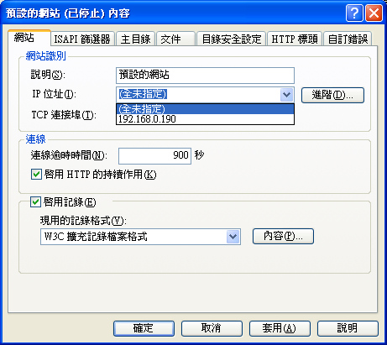

註：若有申請專用IP，可將專用IP輸入，如此，則在任一部電腦瀏覽器中，輸入『http://I.P.位址/資料夾位置／檔案名稱』皆可執行ASP網頁程式

安裝PHP核心程式
步驟
1: 開啟「C:\setup\apache\windows」資料夾，
再開啟「apache_2.0.52-win32-x86-no_ssl」檔案
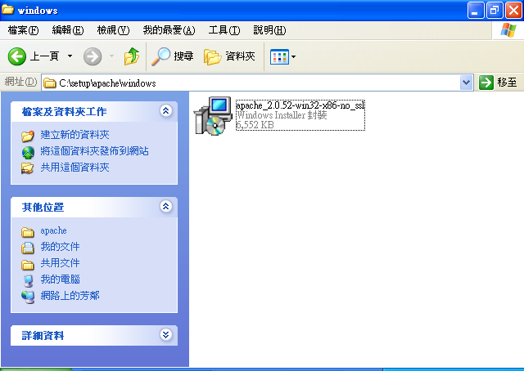

2: 出現歡迎對話方塊時，請按[Next]鈕

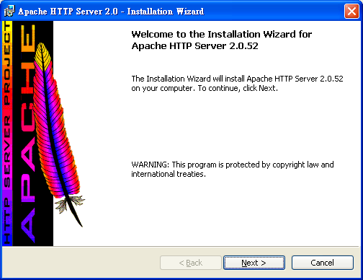

3: 出現授權合約對話方塊，請點取[ I accept the terms in the license agreement ]，再點[Next]鈕

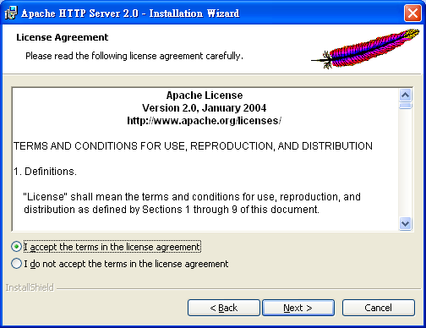

4: 出現 Apache HTTP Server 說明文件，請按[Next]鈕

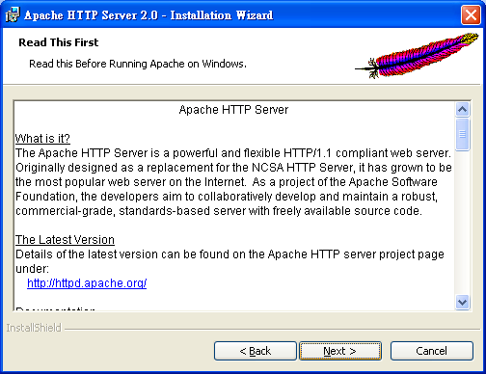

5: 在下一視窗中，輸入「網站的網域」、「伺服器名稱」及「管理者的E-mail帳號」，再點[Next]鈕

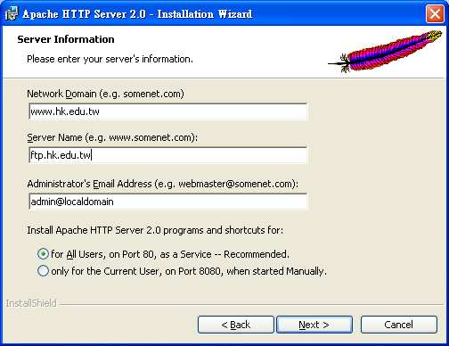

如没有申請自己的網域，前兩欄內 請填入localhost

6: 安裝類型，請選取[Typical]，再選[Next]鈕
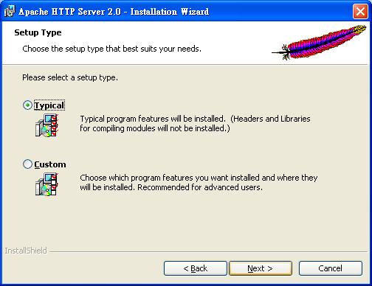

7: 選擇Apache的安裝位置路徑〈可以點change鈕變更安裝位置〉，建議直接按[Next]鈕，使用預設路徑
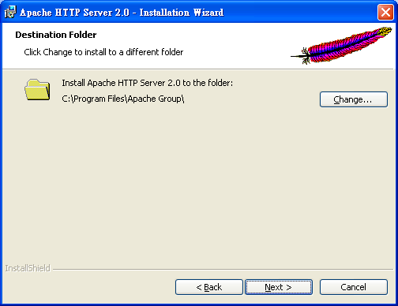

8: 在下面視窗方塊，點Install鈕，執行安裝動作
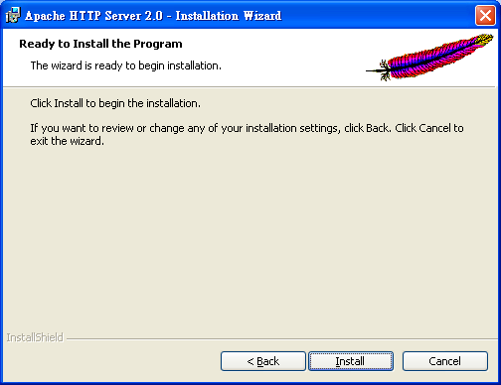

9: 安裝完畢，請點Finish鈕
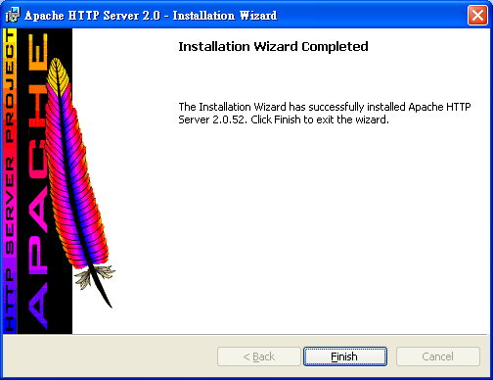

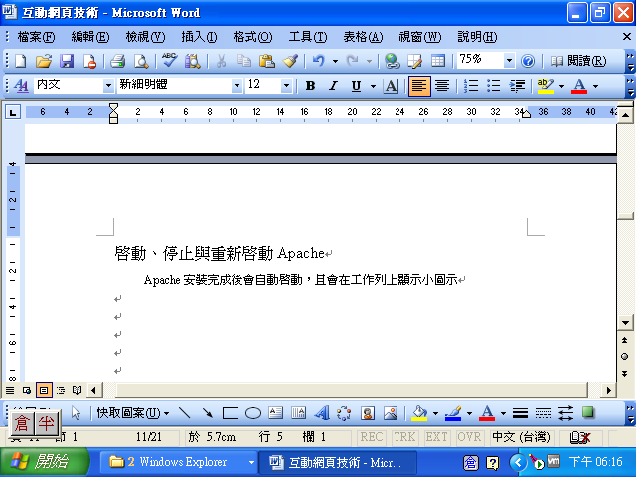
啟動、停止與重新啟動Apache
Apache安裝完成後會自動啟動，且會在工作列上顯示小圖示 ，只要
點選 圖示，再點選Apache 2鈕，就可以在清單選取要執行的〈[Start]啟動、

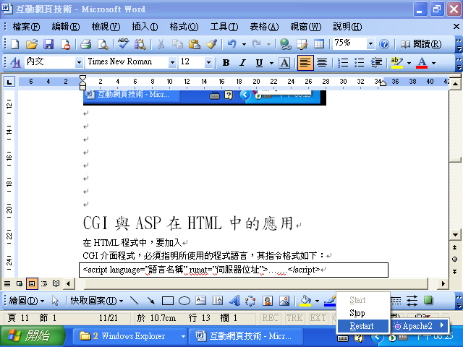
[Stop]停止、[Restart]重新啟動〉功能項目。
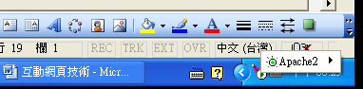

測試Apache
在瀏覽器軟體的網址列中，鍵入「http://localhost」，按Enter鍵後，如果出現畫面如下，就表示Apache可以正常運作了。
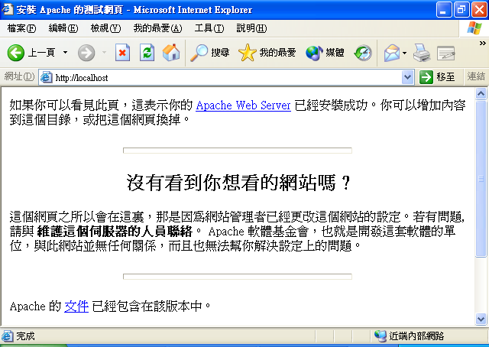

設定Apache的工作組態
開啟Apache的組態設定檔『c:\Program Files\Apache Group \Apach2 \conf \http.conf』(也可用 記事本開啟)，出現畫面如下:

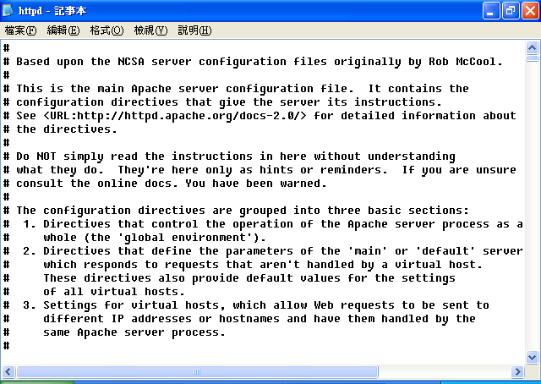

變更網編碼方式:
Apache預設網頁編碼方式為[ ISO-8858-1 ]〈西歐編碼〉，會將文網頁變成亂碼，也無法在瀏覽器中藉由變更編碼〈Big5〉方式來解決，必須在 http.conf 組態檔中找到 『AddDefaultCharset ISO-8859-1 』〈大概在705列〉變更為 『AddDefaultCharset Big5 』(中文網頁) 或 『AddDefaultCharset None 』〈由個別網頁的設定來決定〉。
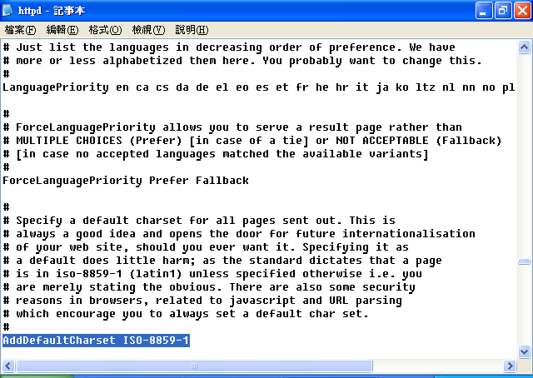

設定首頁名稱
Apache預設的首頁名稱為 index.html，如果首頁名稱不是index.html，那就要寫出首頁名稱，瀏覽器才會開啟；如果也將PHP慣用的首頁名稱 index.php也加入預設行列中，將會更加方便。
在http.conf設定檔中找到『DirectoryIndex index.html index.html.var』，將內容變更為『DirectoryIndex index.htm index.html.var index.php』如下(約在326列):
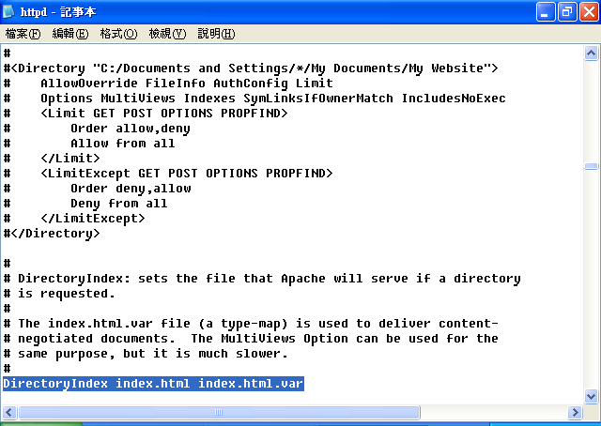

變更瀏覽網頁目錄權限：
Apache預設狀態為「允許使用者瀏覽網頁目錄」，如果不想讓使用者瀏覽網頁目錄，必須將http.conf組態設定中的 『Options Indexes FollowSymLinks』，
變更為 『Options None』 (約在270列)

變更主目錄位置：
Apache預設的主目錄位置在「C:/Program Files/Apache Group/ Apache2/ htdocs」，要變更的話，可以在http.conf組態檔中找到
「DocumentRoot “C:/Program Files/Apache Group/ Apache2/ htdocs”」
(約在230列)
變更路徑位置，如「DocumentRoot “C:/Web”」即可。

變更連接埠編號：
Apache預設的連接埠編號為80，要變更的話，可以在http.conf組態檔中找到 「 Listen 80 」 (約在123列)，將80變成其它數字即可。

※ 變更Apache的組態設定後，必須重新啟動Apache才能生效
點工作列上的 圖示 → Apache2 → Restart

安裝MySQL資料庫伺服器
步驟
1: 開啟「C:\setup\MySQL\windows」資料夾，
再解壓縮「mysql-4.0.21-win」檔案至硬碟，完成後開啟 「setup.exe」檔案

出現歡迎對話方塊如下，點Next 鈕
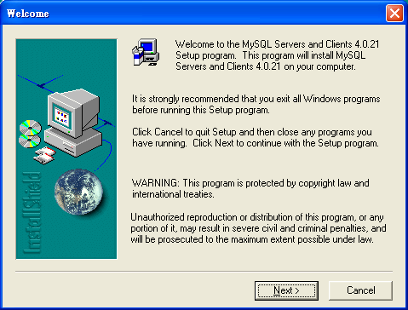

2: 在MySQL的版本資訊及相關說明視窗中，點Next 鈕
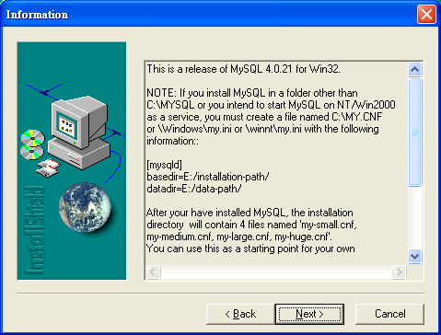

3: 在MySQL安裝路徑設定視窗(建議不變更路徑)，點Next 鈕
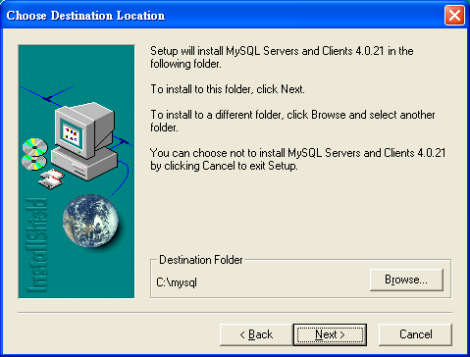

4: 安裝類型選 Typical，點Next 鈕
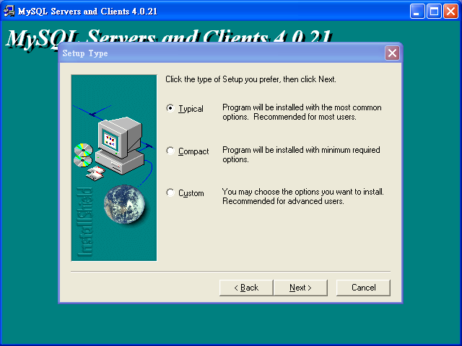

5: 安裝完成，點Finish鈕
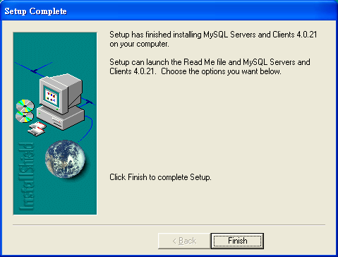

MySQL資料庫的「啟動」與「停止」
Windows版本的MySQL要透過管理程式『WinMySQLadmin』來啟動，操作步驟如下：
1. 開啟 [檔案總管] → 開啟 [C:/mysql]資料夾 → 開啟 [bin] 資料夾 如下：
2. 啟動 winmysqladmin.exe 檔案
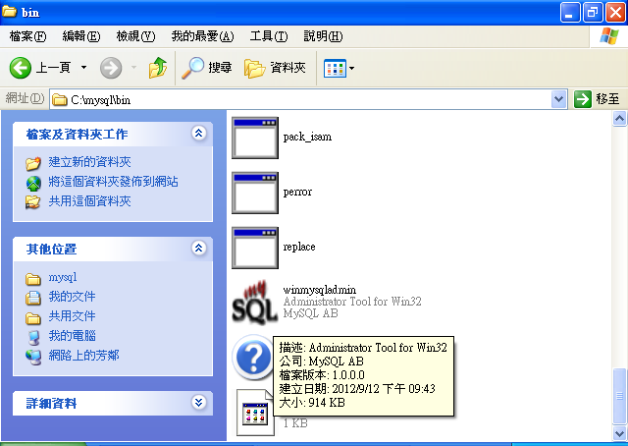

2. 出現 [WinMySQLadmin Quick Setup] 對話方塊，在
[ User name ] 及 [ Password ] 欄位輸入 帳號 及 密碼 後，再按 ok 鈕
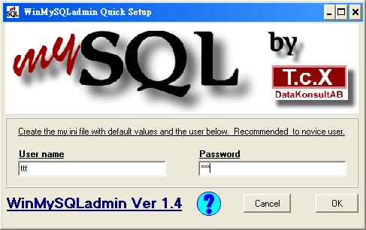

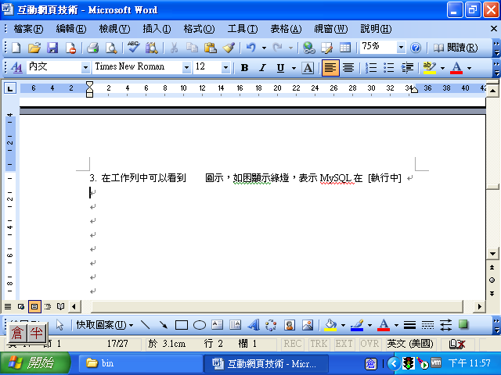
3. 在工作列中可以看到 圖示，如果顯示綠燈，表示MySQL在 [執行中]
如果顯示紅燈，表示MySQL為 [停止狀態]
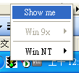
4. 在工作列中的 圖示上點左鍵一下，再點選 Show me 如右圖
會出現如下方塊
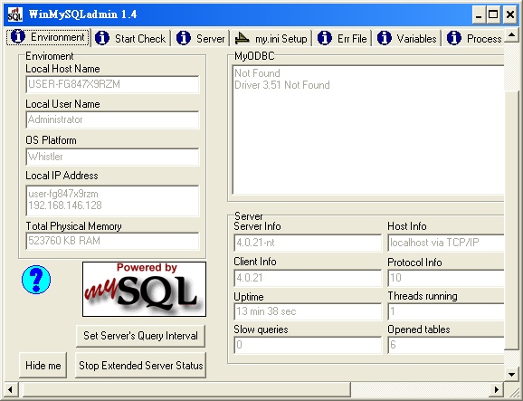

- 我們可以點選視窗中各個標籤來檢視MySQL的各項相關資訊
- 點 Hide me 鈕，可以隠蔵 本視窗
5. 依序點選： 圖示 → Show me → Stop the Service 如下左圖
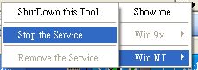
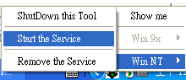

關閉MySQL資料庫。
5. 依序點選： 圖示 → Show me → Start the Service 如上右圖
啟動MySQL資料庫。

安裝PHP軟體
步驟
1: 開啟「C:\setup\PHP\windows」資料夾，
再解壓縮「php-5.0.2-Win32.zip」檔案至硬碟，完成後，會產生一個 [ php-5.0.2-Win32 ] 資料夾，將資料夾名更改為 [ php ] ，，並搬移至 C:/ 位置。

2： 將檔案 [ C:\php\php.ini-dist ] 複製到 資料夾 [ C:\Program Files\Apache
Group\Apache2\ ] 中，並更名為 [ php.ini ] 如下圖示
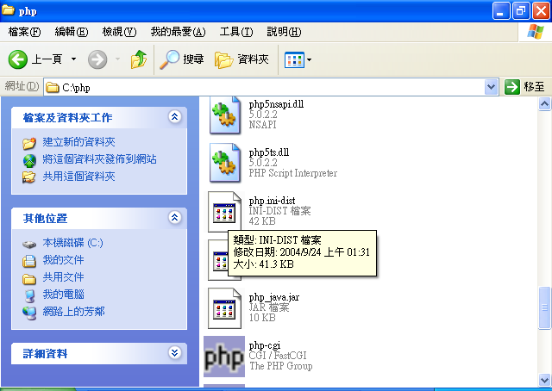

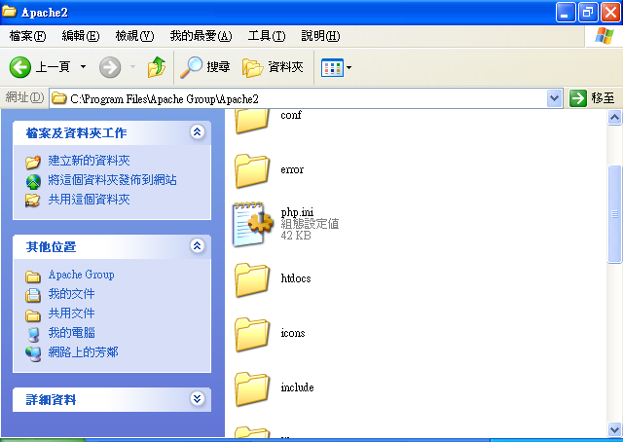

3：用 記事本 開啟 php.ini 組態設定檔
i. 找到 “include_path” 字串，
將 字串前面的 ； 去掉
並在等號後面資料變為 “ ,;C:\Program Files\Apache Group \Apache2 \htdocs “
結果如下：

說明: 總共有二處，一個是unix系統，另一個是windows系統

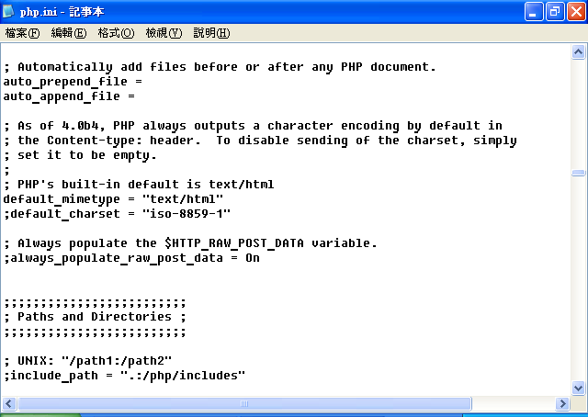

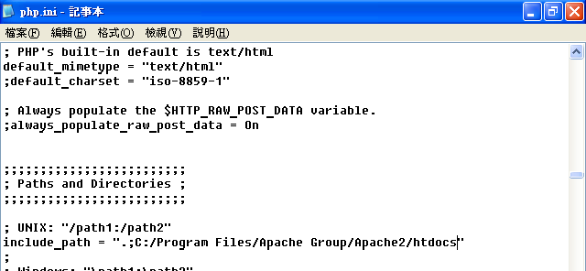

ii. 找到 “doc_root” 字串，
並在等號後面資料變為 “ C:\Program Files\Apache Group \Apache2 \htdocs “
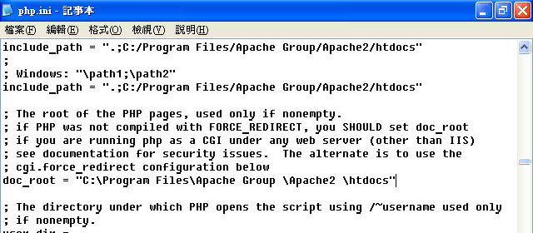
結果如下：

iii. 找到 “extension_dir” 字串，
並在等號後面資料變為 “ C:\Php\ext “
結果如下：
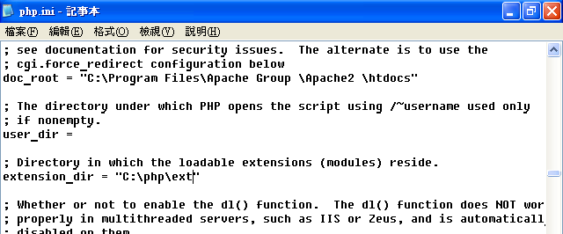

iv. 找到 “extension=php_mysql.dll” 字串，
將 字串前面的 ； 去掉
結果如下：
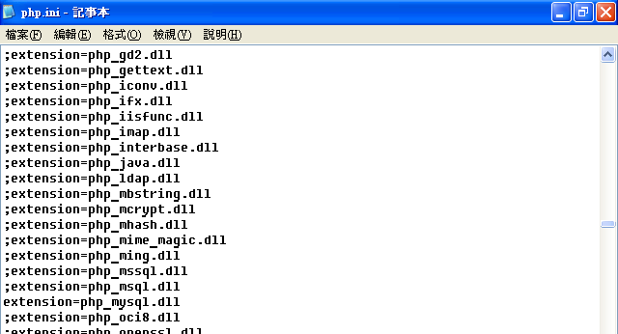

iv. 找到 “session.save_path” 字串，
將 字串前面的 ； 去掉
並在等號後面資料變為 “ C:\tmp “
結果如下：

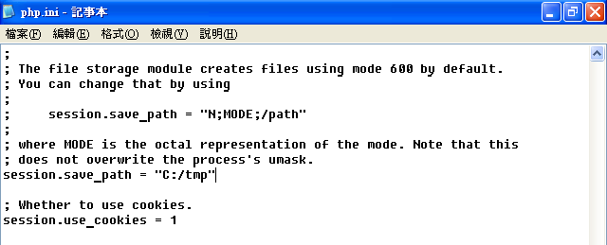

※ 修改完畢，記得存檔

4. 在 C:\ 建立一個名稱為 [ tmp ] 的資料夾

5. 將 [ C:\php\php5ts.dll ] 及 [ C:\php\libmysql.dll ] 兩個檔案，複製到 [ system32 ] 資料夾中
p.s. Windows 2000 版為 『C:\WINNT\system32 』
Windows XP 版為 『C:\WINDOWS\system32 』

6. 依序點選 [開始] → [程式集] → [Apache HTTP Server 2.0.52] → [Configure Apache Server] → [Edit the Apache httpd.conf Configuration File]
開啟 httpd.conf 組態設定檔。

在最下面加入兩列資料如下：

LoadModule php5_module c:/php/php5apache2.dll
AddType application/x-httpd-php.php

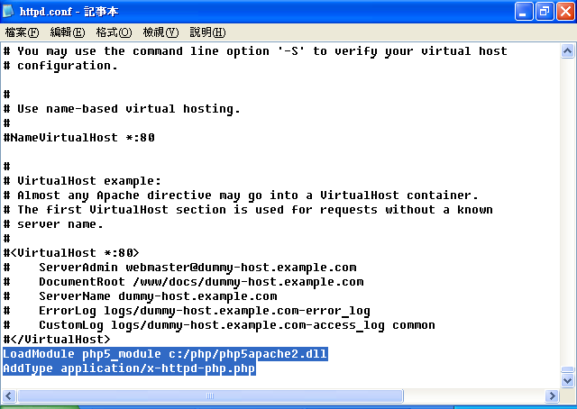

7. 再重新啟動 Apache 軟體 ( 點 圖示 → 選 Apache2 → 選 Restart )

測試PHP網頁
應用記事本，鍵入下列程式碼，存檔[test.php]

<?php
Phpinfo();
?>

PHP程式基本概念
PHP網頁可以是 1.在HTML程式中嵌入PHP程式碼
也可以是2.只含有 <? PHP程式碼 ?> 的純 PHP程式碼

在網頁中要加入PHP程式碼，有4種方式，如下:
- <? Php
…..(PHP程式碼)
?>

- <?
PHP
…..(PHP程式碼)
?>

- <?
…..(PHP程式碼)
?>

4. <script language=”PHP”>
…..(PHP程式碼)
</script>

[ echo ]在網頁顯示資料的指令
格式：
Echo “顯示資料”;
註：顯示資料中也可以HTML標籤

例：1_1.php (記得存在 c:/Program Files/Apache Group/Apache2/htdocs 資料夾中)
<html>
<head>
<meta http-equiv="Content-Type" content="text/html; charset=big5">
<title>echo指令的應用</title>
</head>

<body>

<?php
echo " echo指令的應用";
echo "<hr>";
echo "也可以包括<font color='#000ff'> HTML </font>標籤";
?>

</body>
</html>

註：在瀏覽器中的網址列輸入 「http://localhost/程式名稱」

在程式碼中加入註解
格式1：(單行註解)
// 註解文字

格式2：(多行註解)
/*
註解文字
*/

註：HTML的註解指令是 [ <!-- 註解文字 -- > ]

例：1_2.php (應用HTML和PHP的註解指令)
<html>
<head>
<meta http-equiv="Content-Type" content="text/html; charset=big5">
<title>註解指令的應用</title>
</head>

<body bgcolor="#FFCCFF">
<!-- HTML註解指令 -->
<h1>網頁內容</h1>

<?php
// PHP單行註解程式碼
echo "<h2>這是顯示的文字</h2>";
/*
PHP多行註解程式碼
*/
echo "PHP網頁以 Dreamweaver 來編輯很方便!";
?>

</body>
</html>

PHP資料列印(輸出)指令
除了前面所用到的 [ echo “字串資料”; ] 格式外，還有下列幾種用法：

格式：(列印多行資料)
echo <<< end
要顯示的資料
End;

格式：(應用print指令)
Print（”輸出資料”）;
或 Print ”輸出資料” ;

例：1_3.php (輸出指令的應用)
<html>
<head>
<meta http-equiv="Content-Type" content="text/html; charset=big5">
<title>輸出指令的應用</title>
</head>
<body>

<?php
$sna="PHP程式班";

//輸出變數$sna所儲存的資料並指定以H2標籤字顯示
echo "<h2>".$sna."</h2>";
echo 60人 ;
echo $sna."<br>"; //輸出變數值並且加入換行標籤
print ("<font color=red>也可以print來輸出資料</font><p>");

echo <<< end
顯示相關資料 <br>
show multiline data
end;
?>

</body>
</html>

註：程式中 $sna 是一個 字串變數名稱，在後面再做解說

PHP基本語法
變數：
在上例中所用到的 $sna ，我們稱為「變數」。

「變數」是指 記憶體中【存放資料】的位置名稱（這個位置，由電腦自動設定），因為這個位置中所存放的資料，可視需要而隨時變更，因此，我們就將這一個記憶體中存放「資料的位置的名稱」，叫做 變數名稱 ，簡稱「變數」。

PHP資料型態 ： 有八種介紹如下

資料型態 | 識別字 | 說明
整數 | integer、int
雙精確數 | double、float、real | 雙精確數、浮點數、實數
字串 | string | 必須用 “ “ 包含
布林值 | Boolean | 真（T/1）、假（F/0）
陣列 | array | 存放整組資料
物件 | object
資源 | resource | 用來保存對外部資料的引用
空值 | NULL | 未設資料的變數值

特殊字串資料(又稱跳脫資料，以反斜線 \ 引導)

跳脫字元 | 說明 | 跳脫字元 | 說明
\’ | 顯示 ‘ 符號 | \r | Return
\” | 顯示 “ 符號 | \t | Tab鍵
\b | Backspace鍵 | \$ | 顯示 $ 符號
\n | 換行符號 | \\ | 顯示 \ 符號

數值資料的種類及表示法

表示法 | 說明
123 | 整數 ( -2147483647 ~ +2147483647 )
123.34 | 雙精確數
0123 | 八進位數
0x123 | 十六進位數
1.23E+5 | 科學記號表示法 ( 123000)
在變數中存放何種型態的資料，並不需要事先宣告，這是PHP語言與其他語言不同的地方，PHP在執行程式時會自動判斷，不過，變數名稱前要加上 $符號做區別。

變數資料設定指令
格式：
$變數名稱 = 變數值 ;
註：變數值可以是一個「固定資料」，也可以是一個「運算式」

下面，我們以簡單的敍述指令來加深讀者對「變數」的印象。
例：1-4.php (變數應用)
<html>
<head>
<meta http-equiv="Content-Type" content="text/html; charset=big5">
<title>資料類型</title>
</head>
<body>

<?php
$var1=566;
$var2=5.66E+5;
$var3="This a string.";
$var4=566.0;

//以gettype()函數,輸出對應的資料類型
echo "566 的資料型態：";
echo "<font color=blue>".gettype($var1)."</font><br>";
echo "5.66E+5 的資料型態：";
echo "<font color=blue>".gettype($var2)."</font><br>";
echo '"This a string."的資料型態：';
echo "<font color=blue>".gettype($var3)."</font><br>";
echo "566.0 的資料型態：";
echo "<font color=blue>".gettype($var4)."</font><br>";

?>

</body>
</html>
相互參考另一個變數資料
格式：
$變數名稱1 = &$變數名稱2
註：變數名稱1 與 變數名稱2 之資料會互相參考，當其中一個內容改變時，另一個的內容也會改變。
例；1-5.php(變數應用)
<html>
<head>
<meta http-equiv="Content-Type" content="text/html; charset=big5">
<title>使用變數</title>
</head>
<body>

<?php
$text_string="這是字串資料"; //字串資料要以"或'括起來
$AA=10;
$aa=(2+3)*12; // $AA和$aa是不同的變數
$BB=168;

echo $text_string."<br>";
//要顯示$所以使用跳脫字元 \$
echo "\$AA =".$AA."<br>";
echo "\$aa = ".$aa."<br>";
echo "\$BB = ".$BB."<br>";
echo "<hr>";

//設定變數之間的參考,$AA和$BB兩個變數會互相影響
$AA=&$BB;
echo "變數參考後......<br>";
echo "\$AA = ".$AA."<br>";
echo "\$BB = ".$BB."<br>";
$AA=1000;
echo "<b>\$AA變數值</b>改變後......<br>";
echo "\$AA = ".$AA."<br>";
echo "\$BB = ".$BB."<br>";
$BB=666;
echo "<b>\$BB變數值</b>改變後......<br>";
echo "\$AA = ".$AA."<br>";
echo "\$BB = ".$BB."<br>";
?>

</body>
</html>

常數
相對於變數的資料可以變更，常數是指固定不變的資料，也就是說
常數雖然也是存放資料的位置名稱，但這個位置的資料內容必須透過定義函數來宣告，無法像變數一樣透過直接設定或運算來變更。

常數定義指令
格式：
define(“常數名稱”,”資料內容”);

例：1-6.php(常數值指令設定的應用)
<html>
<head>
<meta http-equiv="Content-Type" content="text/html; charset=big5">
<title>定義常數</title>
</head>
<body bgcolor="#FFFFCC">

<?php
define("PI",3.14159);
define("Surpro","志凌資訊顧問公司");
echo "<h2>".Surpro."</h2>";

$rad=10;
echo "圓面積=半徑*半徑*圓周率=";
echo PI*$rad*$rad;
?>

</body>
</html>

轉換變數的資料型態
前面提到，PHP會自動判斷變數的資料型態，但我們也可以用下列的指令來指定變數的資料型態
格式：
$變數名稱 = (資料型態識別字)$變數名稱;

格式：
settype($變數名稱,資料類型);

格式：(取得變數的資料型態)
gettype($變數名稱)

例：1-7.php(轉換資料型態的應用)
<html>
<head>
<meta http-equiv="Content-Type" content="text/html; charset=big5">
<title>轉換資料類型</title>
</head>
<body>

<?php
$str="轉換資料類型";
echo "<h2>".$str."</h2>";

$data="566.34"; //原先是字串
echo "<font color='purple'>".$data."</font>";
echo "==>".gettype($data)."<br>";

settype($data,float); //轉成浮點
echo "<font color='purple'>".$data."</font>";
echo "==>".gettype($data)."<br>";

$data=(int)$data; //轉成整數
echo "<font color='purple'>".$data."</font>";
echo "==>".gettype($data)."<br>";
?>
</body>
</html>
PHP的運算符號
針對PHP語言的各種資料型態，也有相對應的運算符號，分別表列如下：

算術運算符號
運算符號 | 功能 | 說明
+ | 加 | $A+$B
- | 減 | $A-$B
* | 乘 | $A*$B
/ | 除 | $A/$B
% | 取餘數 | $A%7
++ | 遞加 | $A++ 或 ++$A
-- | 遞減 | $A-- 或 --$A
註：$A++ 先將$A的值傳回後，再將$A的值加1
++$A 先將$A的值加1，再將$A的值傳回

例：1-8.php(算術運算的運用)
<html>
<head>
<meta http-equiv="Content-Type" content="text/html; charset=big5">
<title>算術運算子</title>
</head>
<body>

<?php

$a=5*4+3; //$a的值經運算後是23
$b=20%3; //$b的值經運算後是2
echo "原始 \$a 的值 = <b>".$a."</b><br>";
//$a的值先加1再傳回
echo "++\$a 的值 = <b>".++$a."</b><br>";

echo "<p>原始 \$b 的值 = <b>".$b."</b><br>";
//先傳回$b的值再做加1的動作
echo "\$b++ 的值 = <b>".$b++."</b><br>";
echo "最後 \$b 的值 = <b>".$b."</b>";

?>
</body>
</html>

判斷(比較)運算符號
運算符號 | 功能 | 說明
= = | 資料值相等 | $a = = $b
= = = | 資料值及型態相同 | $a = = = $b
!= | 資料值不相等 | $a != $b
<> | 資料值不相等 | $a <> $b
!= = | 資料值或型態不相同 | $a != = $b
> | 大於 | $a > $b
< | 小於 | $a < $b
>= | 大於或等於 | $a >= $b
<= | 小於或等於 | $a <= $b

例：1-9.php(比較運算符號的運用)
<html>
<head>
<meta http-equiv="Content-Type" content="text/html; charset=big5">
<title>比較運算子</title>
</head>
<body>
<h2>比較運算子</h2>

<?php
$a=12.33;
$b=566; //整數變數
$c="566"; //字串變數
echo "\$a = ".$a."<br>";
echo "\$b = ".$b."<br>";
echo "\$c = ".$c."<br><hr>";

echo "<font color='purple'>";

if($a<$b){
echo "\$a 小於 \$b <br>";
}else{
echo "\$a 大於 \$b <br>";
}

if($b==$c){
echo "\$b 等於 \$c <br>";
}else{
echo "\$b 不等於 \$c <br>";
}

if($b===$c){
echo "\$b 等於 \$c 且資料型態相同 <br>";
}else{
echo "\$b 不等於 \$c 或資料型態不相同 <br>";
}

?>

</body>
</html>

註：本例中所用到 if … then …else … 是一個條件判斷指令，在下一單元中介紹

邏輯運算符號(兩個條件的組和判斷)
運算符號 | 說明
&& | 而且 (兩者都對才算對)
and | 同上
or | 或者 (兩者中只要有一個對就算對)
xor | 互斥或 (兩者相反才算對)
! | 相反

例：1-10.php (邏輯運算符號的運用)
<html>
<head>
<meta http-equiv="Content-Type" content="text/html; charset=big5">
<title>邏輯運算子</title>
</head>

<body>
<h2>邏輯運算子</h2>

<?php
$a=true;
$b=false;
echo "<font color='blue'>";
echo "\$a = true<br>";
echo "\$b = false</font><br><hr>";

echo "\$a && \$b 運算結果 ";
if($a && $b){
echo "true<p>";
}else{
echo "false<p>";
}
echo "\$a xor \$b 運算結果 ";
if($a xor $b){
echo "true<p>";
}else{
echo "false<p>";
}
?>

</body>
</html>

複合運算符號
運算符號 | 功能 | 範例 | 說明
+= | 相加後再指定 | $a +=5; | $a=$a+5;
-= | 相減後再指定 | $a -=5; | $a=$a-5;
*= | 相乘後再指定 | $a *=5; | $a=$a*5;
/= | 相除後再指定 | $a /=5; | $a=$a/5;
%= | 取餘數後再指定 | $a %=5; | $a=$a%5;

例：1-11.php(複合運算符號的運用)
<html>
<head>
<meta http-equiv="Content-Type" content="text/html; charset=big5">
<title>複合運算子</title>
</head>

<body>
<h2>複合運算子</h2>

<?php
$a=566;
$b=20;
echo "<font color='blue'>";
echo "\$a=566<br>";
echo "\$b=20</font><br><hr>";

$a += $b;
echo "\$a += \$b 的結果是".$a."<p>";
$b *=5;
echo "\$b *=5 的結果是".$b."<p>";
?>

</body>
</html>

位元運算符號
位元運算符號是針對資料做二進位式的運算，有「邏輯運算、位移運算、反相運算」三種方式
位元運算符號 | 範例 | 說明
& | $a & $b | 左右兩變數and運算
∣ | $a∣$b | 左右兩變數or運算
^ | $a ^ $b | 左右兩變數xor運算
~ | ~$a | 變數資料做反相運算
>> | $a>>2 | 資料往右移動2位元
<< | $a<<2 | 資料往左移動2位元

例：1-12.php( $a=6,$b=10,計算$a & $b 和 ~$a 的值
<html>
<head>
<meta http-equiv="Content-Type" content="text/html; charset=big5">
<title>位元運算子</title>
</head>
<body>

<?php
//指定變數值
$a=6;
$b=10;
$result1= ~$a;
$result2=$a & $b;

//顯示原變數值
echo "\$a = ".$a."<br>";
echo "\$b = ".$b."<hr>";

//顯示位元運算後的值
echo "~\$a = ".$result1."<br>";
echo "\$a&\$b = ".$result2."<br>";
?>

</body>
</html>

